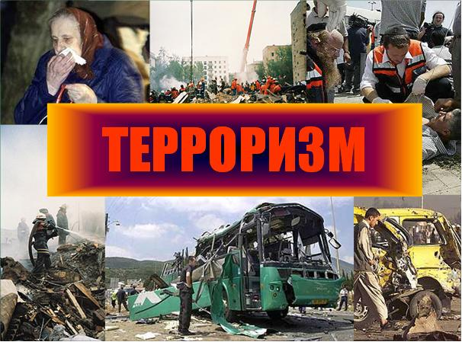

ПАМЯТКА ПАССАЖИРАМ ПО АНТИТЕРРОРУ

В случае обнаружения в салоне автобуса подозрительных предметов немедленно сообщить водителю.
После остановки автобуса, не создавая паники, освободить автобус и удалиться от него на безопасное расстояние.
Оказать помощь в эвакуации детям, старикам и инвалидам.

Инструкция по предупреждению террористических актов при работе с почтовой корреспонденцией и ведении телефонных переговоров

При сообщении по телефону о том, что здание заминировано (заложено взрывное устройство и т.д.), необходимо:
а) при наличии автоматического определителя номера на вашем телефоне (АОН) зафиксировать номер аппарата звонящего,
б) попытаться узнать время и место такого взрыва. Все остальное не имеет значения до тех пор, пока не будет получен ответ на эти вопросы,
в) если звонящий отказывается сообщить эту информацию, необходимо постараться разговорить этого человека. (Можно сказать звонившему, что его плохо слышно из-за шума в помещении или в результате плохой связи. Ободряя его в разговоре, желательно «развязать ему язык» и получить больше информации, чем звонящий хотел бы передать),
г) если это не срабатывает, попытайтесь просто отказаться верить звонящему до тех пор, пока он не предоставит более веские доказательства (сказать, что вы посторонний, случайно взяли трубку и сейчас пригласите постоянного сотрудника). Это, однако, достаточно рискованно и должно использоваться в самом последнем случае,
д) во время разговора желательно попытаться прослушать шум или звуки, слышимые по телефону, определить характер речи, другие признаки, которые могут быть использованы в дальнейшем для того, чтобы опознать звонившего,
е) если звонивший прекратил разговор и положил трубку, то трубку вашего аппарата, не нажимая на рычаг, положите рядом с телефонным аппаратом,
ж) доложите по телефону 3-35-05 (оперативный дежурный управления по ЧС и ГЗ) о звонке, используя другой телефонный аппарат. При невозможности связаться с оперативным дежурным, сообщить о случившемся в службу спасения 01, в дежурную часть ОВД, ПОМ, участковому уполномоченному милиции,
з) доложите своему руководителю и действуйте по его указанию.

